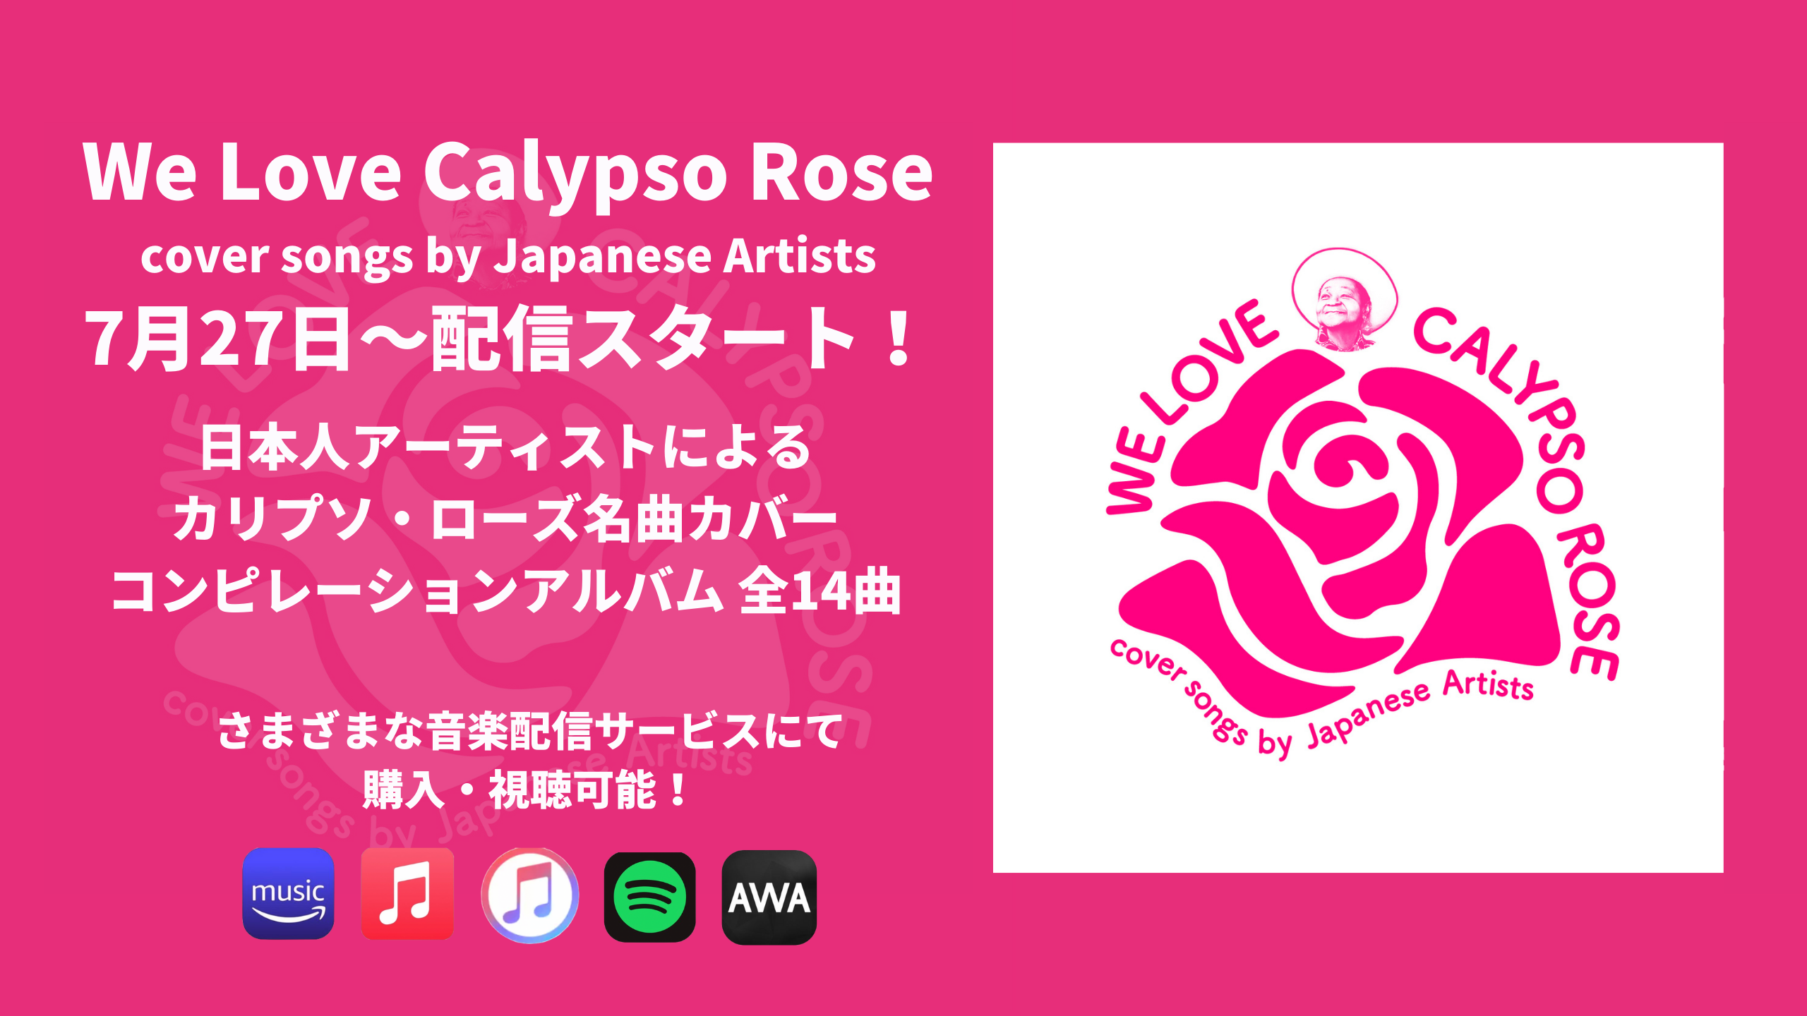
Press Release
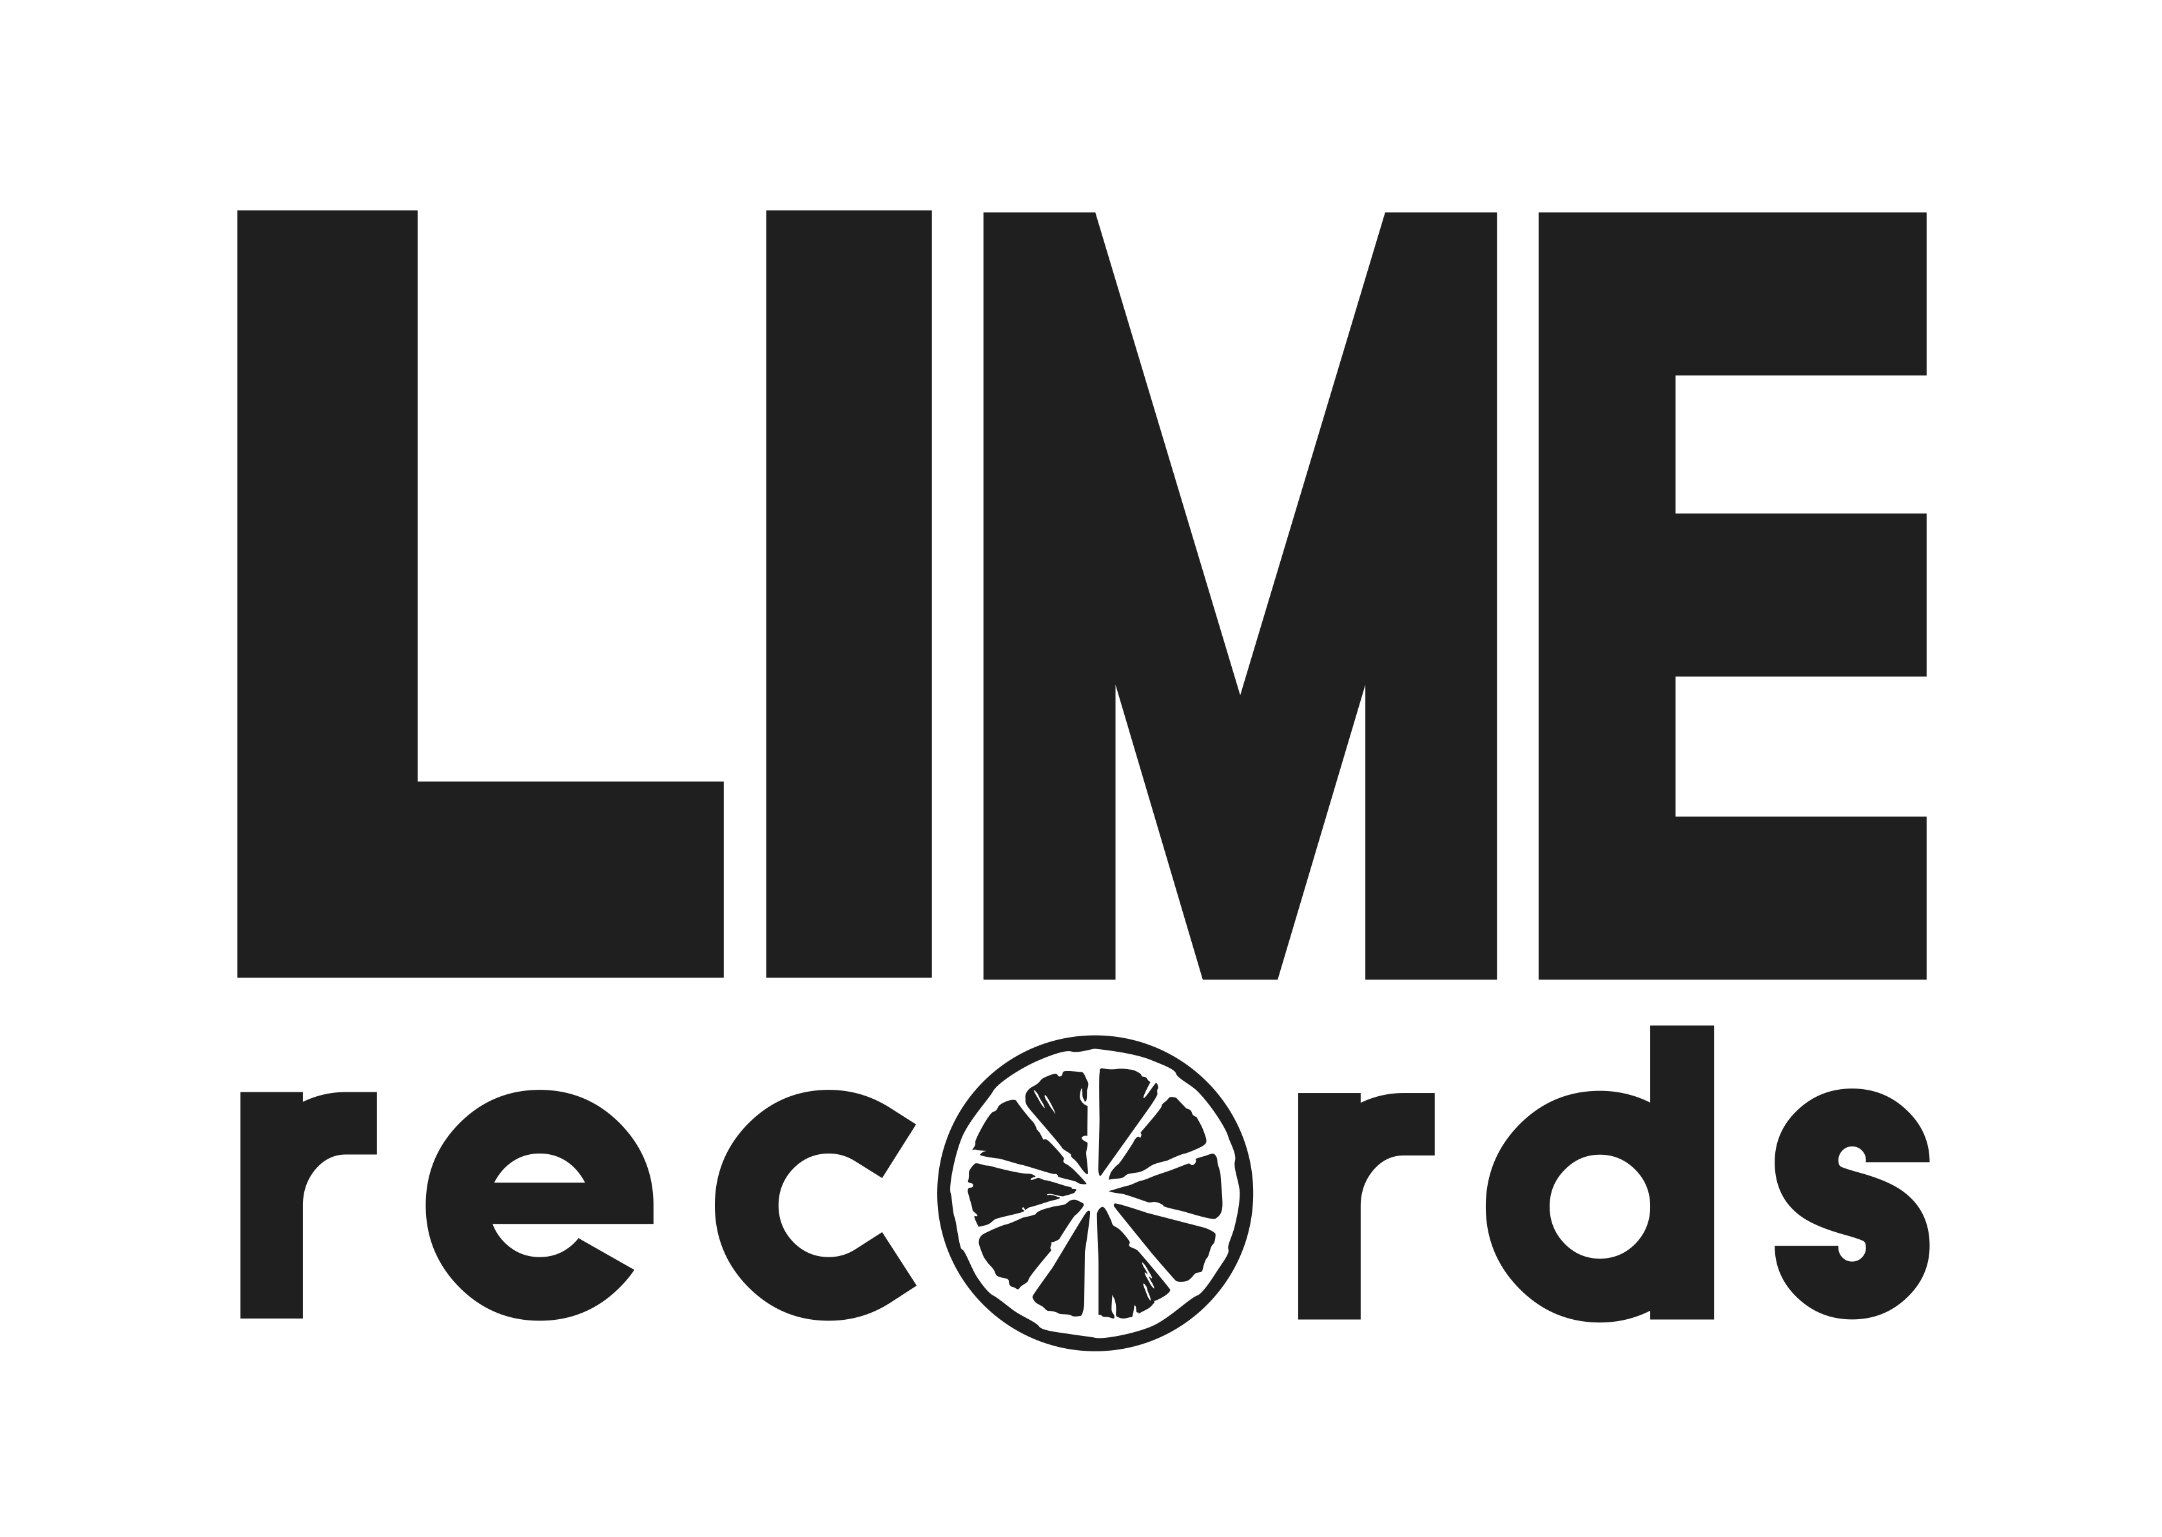
2022/7/25

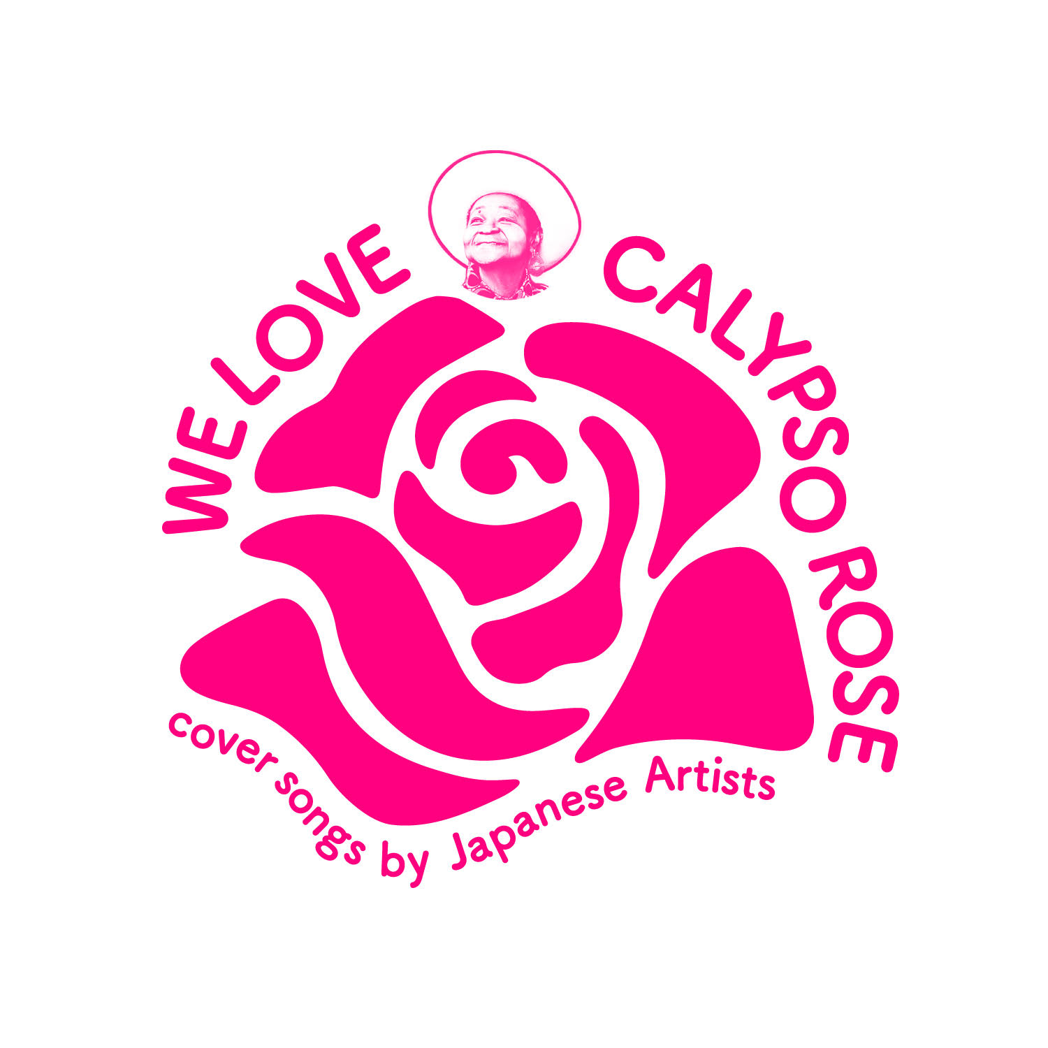
商品タイトル: WE LOVE CALYPSO ROSE cover songs by Japanese Artists / V.A

DL販売価格： アルバム 2444円 / 各曲 255円
配信・サブスク開始日： 2022年7月27日(水)
※Fire In Meh Wire / CHAN-MIKA のみ2022年8月26日(金) 解禁
配信先： iTunes / Apple Music/ LINE MUSIC/ レコチョク/ ｍora/
Amazon music/ Googel Play Music/ AWA etc
レーベル： LIME RECORDS
収録曲： 14曲
ジャンル： カリプソ、スティールパン、ソカ、レゲエ
JANコード： 4571253110700
作品紹介 :

『WE LOVE CALYPSO ROSE cover songs by Japanese Artists / V.A 』
82歳にしても現役で世界で活躍するシンガー“カリプソ・ローズに
リスペクトを込めて！日本人アーティストがカバーアルバムを製作！
2021年5月に先行して発売されたCDの収録曲に加え、LIKKLE MAI、ONEGRAM、キミーゴa.k.a qimygo、CHAN-MIKAの新録カバー4曲が追加され、計14曲がついに配信・サブスク解禁！
現役で世界を飛び回り活躍する82歳のカリプソシンガー、カリプソ・ローズ。彼女のドキュメンタリー映画
『カリプソ・ローズ』が東京を皮切りに日本初公開されたことを記念して、彼女の往年のヒット作品を日本人アーティストがカバー、世界初のトリビュートアルバムが完成！彼女への最大限のリスペクトを込め、カリプソ・ローズがもつ、そのハッピーなバイブレーションと温かさの中にあるポジティブなパワーを、国境を超えて、音楽を通じて、多くの方に伝えたいと企画制作された１枚。

収録内容 :
- Israel By Bus / ONEGRAM <追加曲>
2. 恋するカリプソ / CHIEKO BEAUTY & CaSSETTE CON-LOS
3. Fire In Your Wire / CaSSETTE CON-LOS
4. Abantina / キミーゴa.k.a qimygo <追加曲>
5. Baila Mami / WAIWAI STEEL BAND
6. Bobble & Wine / Likkle Mai <追加曲>
7. Underneath The Mango Tree / Tropicos feat.Mocche Nagai
8. ラム&コカコーラ / CHIEKO BEAUTY feat.TICO (Little Tempo)
9. Rum & Coca Cola (Solo version) / 原田芳宏
10. Fire In Meh Wire / CHAN-MIKA <追加曲>
11. Israel By Bus / Tatsumi Akira
12. Voodoo Lay Loo / Aiko Sugano & Mtech-9
13. Outside Man / CaSSETTE CON-LOS
14. Guitar Rose / 土師 剛

映画『カリプソ・ローズ』 :
“カリブ海 花は強く咲く”
現在も世界を飛び回り活躍する82歳のカリプソ歌手、カリプソ・ローズ。彼女の70歳を記念して制作されたドキュメンタリーが2021年4月23日東京を皮切りに日本初公開！カリプソの女王が歌う苦難と栄光の人生ストーリー、それはアフロカリビアンの魂の旅でもある。どんな時代にあっても、人間の可能性、生きる強さを伝えてくれる、彼女の人生の軌跡が今ここに！

映画公開日程:
2022年9月1日(木)〜8日(木) シモキタ - エキマエ - シネマ『K2』
https://shop.k2-cinema.com/ (*チケット販売はK2ホームページにて発表)
公式サイト https://calypsorose.jp

アーティストプロフィール :

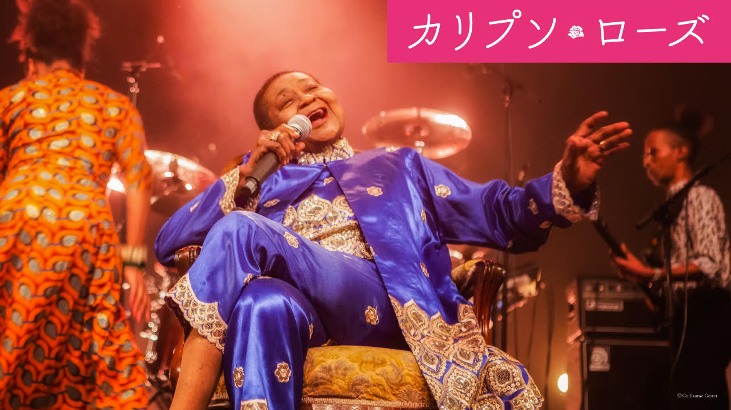
＜カリプソ・ローズ プロフィール＞
カリプソ・ローズ： シンガーソングライター(カリプソニアン)
本名： リンダ・マッカーサ・モニカ・サンディ゠ルイス
トリニダード・トバゴ、トバゴ島生まれ。長年にわたり
800曲以上作曲し、20枚を超えるアルバムを発表。
“カリプソの母”“カリプソの女王”と称される。
世界初の女性カリプソスターであり、彼女の歌詞は
人種差別や性差別などの社会問題にも頻繁に向き合う。

WE LOVE CALYPSO ROSE cover songs by Japanese Artists 参加アーティストPROFILE
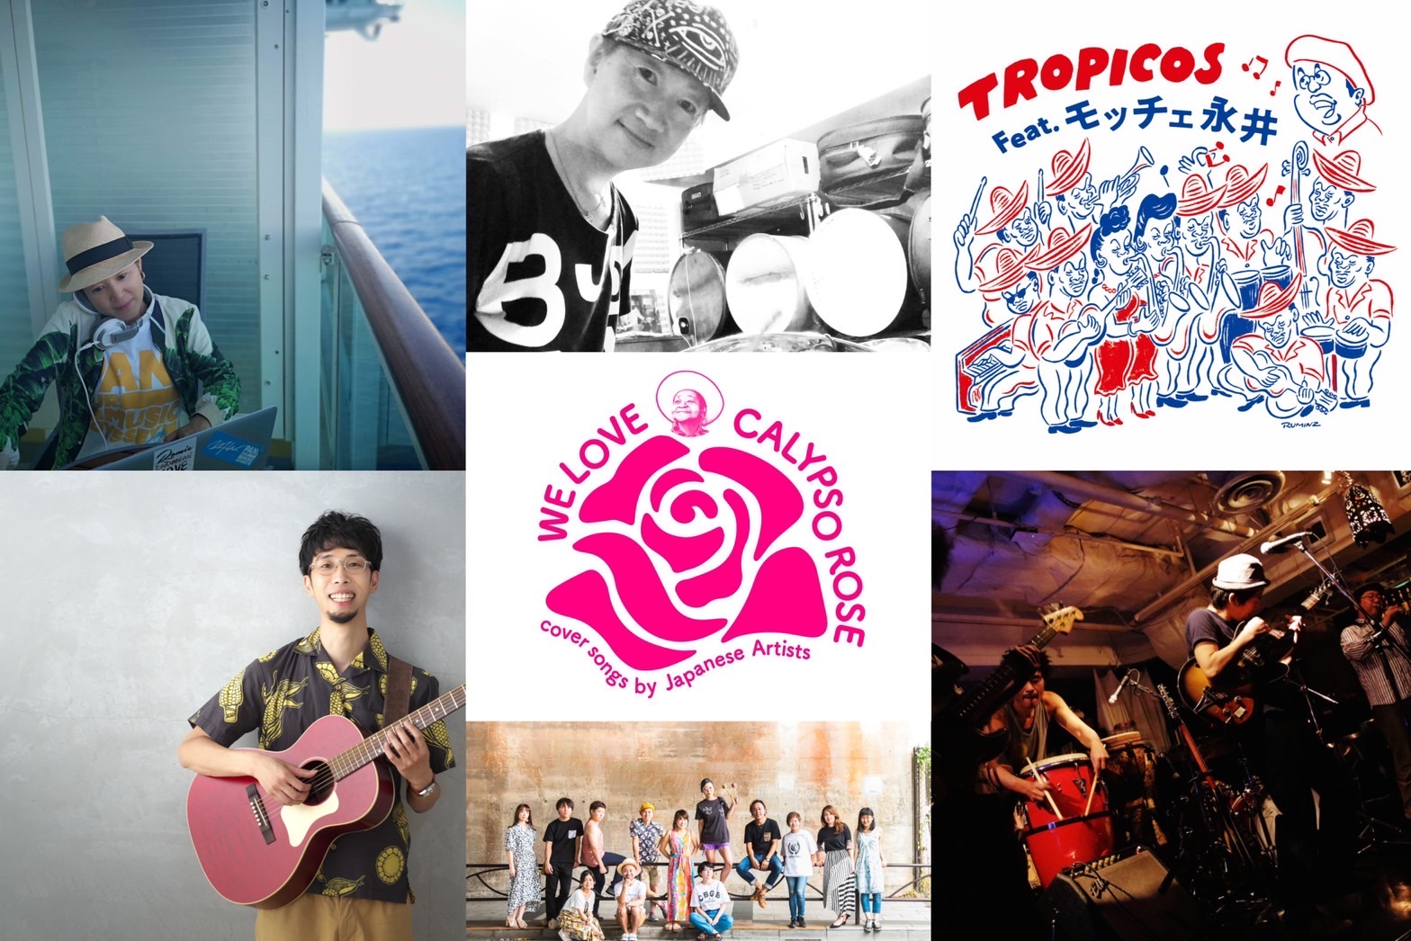
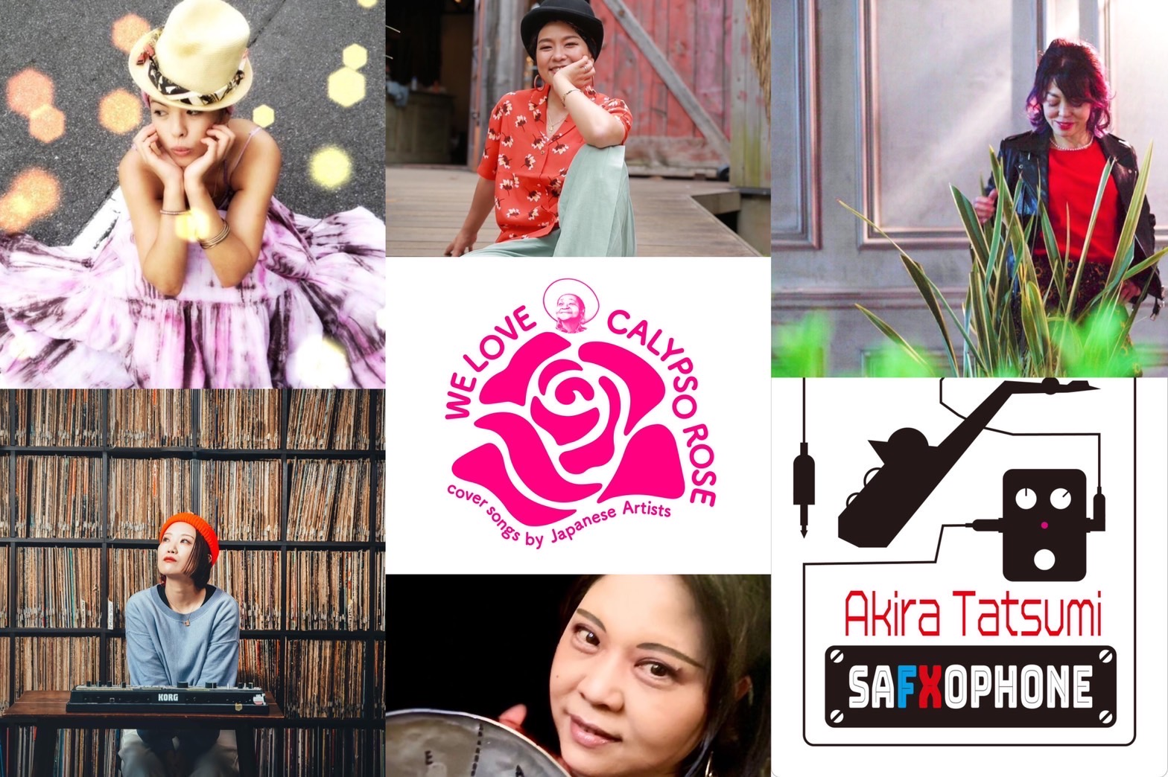

＜CHIEKO BEAUTY＞
元ミュートビートのドラマー今井氏の誘いにより、シングル「SHA LA LA」（ナツメグ）でデビュー。プロデューサーにこだま和文を迎えファーストアルバム『BEAUTY'S ROCK STEADY』（Ki/oon/Sony）でメジャーデビュー。ミュートビートのメンバーの他、トマトス、スカパラのメンバーが参加。翌年にはプロデューサーに藤原ヒロシを迎えたセカンドアルバム『L』（Ki/oon/Sony）をリリース。ミュートビート、トマトス、ビブラストーンのメンバーが介したバックバンドも話題となった名作。また、人を惹きつける容姿と声をかわれファッション雑誌のモデルから、TV番組の司会アシスタント、CMやTV番組のナレーターとしても活躍。2010年より再び拠点を東京に移し、自らのバンドも始動。DJスタイルやアコースティックなど、頻繁なライブ活動を再開。
さらにコンピレーションアルバム『青春レゲエ』に参加、7インチ2枚は即完売。
近年リトルテンポTICO氏と「にゃーまんず」を結成！STEELPANのミニオーケストラバンドでもライブを展開している。

＜CaSSETTE CON-LOS＞
ワダマコト(Guitar+Vocal)、アンドウケンジロウ(Clarinet+Sax)、辻コースケ(Percussion+Drums)、田名網ダイスケ(Bass)
2000年頃結成のライブ・バンド。それぞれ、ソロや数々のセッションでも活躍する個性派メンバーが集い、額に汗して日々ライブを続ける４人組。カリプソ、ラテン、アフリカなど多彩な音に興味深々。
それらを飲み込んでは吐き出すゴッタ煮のサウンドで、グルーヴするコンロスの音楽は、いつだって人懐っこくて、人間味に溢れている。
Official Site： http://con-los.com/

＜Tropicos＞
新進気鋭のカリプソ集団"Tropicos"と南国系シンガー"モッチェ永井"の初コラボ！
曲は映画『007 ドクター・ノオ』でお馴染み"Underneath the Mango Tree"をCalypso classic styleでお届け。60年代のカリプソテントのようなワクワク感とちょっと早めの常夏感をお楽しみください。

＜WAIWAI STEEL BAND＞
トリニダード・トバゴで生まれた楽器・スティールパンを通して、独自のスタイルで追求する音楽を「WAIWAIミュージック」と提唱するスティールバンド。2008年に結成、Playwrightより1stアルバム『TIME FOR PAN』 2ndアルバム『LAMP』をリリース。最新作は2020年7月にリリースした1st EP『Cleared for take off』。世代とルーツを超え、よりソリッドなサウンドを貫く13人のメンバーが集結。突き抜ける多幸感と躍動感に溢れた音楽で世に解き放つ！
Official site： https://waiwaisteelband.com

＜Akira Tatsumi＞
1972年奈良生まれのサックスプレイヤー。泣く子も踊るスカバンドDeterminations、日本No.1カリプソバンドthe CaSSETTE CON-LOSとのコラボ、日本のレゲエジャズシーンを揺るがしたIsland JazzバンドSpeak No Evilなどの活動を経て、現在は東京赤羽を拠点に、改造サックスとエフェクターとルーパーを駆使したSAFXOPHONEなるシステムでYoutube動画を撮ったりしながらマイペースにひとり活動中。

＜MAPSYCHE＞
2007年、2008年とトリニダード・トバゴのカーニバルに参加。2009年SOCAバンド ADDICTIKを結成。
2011年トリニダード・トバゴのアーティストKESの来日公演のベースを担当。

＜Aiko Sugano＞
東京都出身。 ボーカリストとして様々なジャンルで活動する中、1996年、スティールバンドRenegadesのCDに感銘を受け、スティールパンも演奏するようになる。 1997年、Trinidad and Tobagoのカーニバルを初体験。 1999年、現地スティールバンドMoodsに参加。 2003年・2005年、スティールバンドExodus日本ツアーでMCを担当。 2004年、現地スティールバンドコンテスト「パノラマ」でExodusに参加し、優勝。 以降、2009年まで毎年Exodusに参加。 2020年の「パノラマ」で再びExodusに参加。

＜原田芳宏＞
日本におけるスティールパンの先駆者の一人。特にオリジナルな音楽とインプロビゼーションを開拓。自身のPANORAMA STEEL ORCHESTRAでは、60名を率いて第1回スティールパン世界大会に招待参加。トリニダードの超名門バンドが集まる中、熱狂的人気を博し、世界第9位入賞の栄冠を得る。世界的にもリスペクトされる一人。

＜土師 剛＞
カリブ海の音楽を愛し、カントリーブルース・ギターで培った奏法にカリプソのフィーリングを載せた音楽をアコースティック・ギター１本で演奏する。
ブルース、ジャズ、カリプソ、スカ、レゲエなどの研究をライフワークとし、その精神は作曲やアレンジの中にも息づいている。アコースティック・ギターが持つ温かでフレンドリーな音色と、
カリブ海の音楽が持つ陽気で力強いリズムの軽快で爽やかなコンビネーションが特徴。
ソロ演奏を軸に、ヴォーカルや他楽器とのセッション、ラジオ番組やTV番組のテーマ曲の制作、
音楽理論と基礎練習に重点を置いたギターレッスンも行う。
その他、ラム酒とギター、食と音楽、絵と音楽など、ジャンルを超えたイベントを精力的に開催している。2015年日本におけるカントリーブルース・ギターの第一人者、打田十紀夫氏プロデュースによりTABレーベル発売CD『セント・トーマス』でデビュー。

＜ONEGRAM＞
宮崎県出身のレゲエ・シンガーSakkoと、様々なバンドで活躍しているメンバーで結成、渋谷を中心に活躍中。
2016年1月リリースの”switch”は各レコード店で売切れ続出。3月にはCD「◯～en～」をリリース。2nd”オフロード”はRecord Store Day限定商品として発売し、大きな話題となる。
同秋に1stアルバム「GLOWING」リリース。3曲を森俊也がプロデュースし、様々なDJから熱狂的な支持を得た。
18年12月、“Crazy Love”をカバーした7"をリリース。発売日に完売、急遽追加プレスするも、それも即完売を記録。
19年春”Walking On Sunshine”、”Ooo La La La”と立て続けにヒット、今春にはご機嫌なスカナンバー“Seaside Driving feat. RUEED”を配信リリースした。
レゲエを基調としながらも、あらゆるジャンルのエッセンスを取り入れたエクレクティックなバンドサウンドは、「音楽の街」渋谷の過去と未来を繋ぐ等身大のポップスである。

＜CHAN-MIKA＞
ファンシーなハスキーボイス、ファンキーなライブパフォーマンスでたゆたう歌手。神奈川県出身、在住。
Club /Street/Band活動を経て日本国外さまざまなステージに立ち交友している
2012年1st Album『SIDE 2 SIDE』でiTunes “BEST NEW ARTIST”（Reggae部門) 受賞をきっかけに自主レーベルNatural Vibes Recordsを立ち上げVinyl 、Collaboration、応援ソング制作、楽曲提供、chorus workなど活動を深めている。2022年8月8日3rd Full Album 『Hug』をリリースする。
＜Likkle Mai＞
DUBバンドDRY＆HEAVYの元・女性ヴォーカル。4枚のアルバムとKING JAMMYによるDUB アルバムをリリース。日本を代表するDUBバンドとなる。
2005年にDRY& HEAVYを脱退しソロに転向、06年『ROOTS CANDY』、07年『M W』、09年『mairation（マイレーション）』、10年『DUB IS THE UNIVERSE』 の4枚のアルバムをリリース。
ギタリストThe Kとの2人編成ユニットLikkle Mai & The Kでの活躍は国内外に及ぶ。ハワイでの評価は高く６回のツアーを成功させている。
2014年12月、ミニアルバム「きたぐにのはる」をリリース。2018年2月「V-I-C-T-O-R-Y」を7インチで先行リリース、好セールスを記録。同年7月ミニアルバム「Rise Up」リリース。202２年1月、「ネット横丁」と「ひきこもりのひきこもごも」両A面の7インチ・シングルでリリース。ミュージック・ヴィデオ「ネット横丁」と共に話題となる。
7月22日にはリクルマイが参加したUK DUBのレジェンドAdrian Sherwoodプロデュースのアルバム「DUB NO FRONTIRES」が発売される。
また2017年よりロック・バンドSOUL FLOWER UNIONのバック・コーラスを担当。希望郷いわて文化大使。

＜キミーゴ＞
愛知生まれ岩手育ち、東京在住シンガーソングライター。MAYONAKA Records主宰。好きなものはコーヒーとカレー。3歳からエレクトーンを習い、学生時代からバンド活動開始。60年代のSKA、Rocksteady経由のDennisBovell、70年代の細野晴臣や荒井由実、2020年目前のAfrobeatsなどに影響を受け、2014年より活動開始、コンスタントにリリースとライブを続けている。また楽曲だけでなくジャケットや盤面デザインにもこだわり、毎回曲のイメージに合うアーティストに依頼。過去のコラボアーティストは古川太一（Anoraks ／KONCOS／LEANERS）、さくらいはじめ、MASASHI OZAWA、ダンカンショップ、YAMADA ZOMBIE（山田ゾンビ）、オタニじゅん、など。またコーヒー好きが高じてオリジナルブレンドのコーヒーを作り、レコードと共に楽しめるセットを販売するなど、セルフレーベルならではの、のびのびとした活動をしている。 Info：qimygo.com

アルバムプロデュース
＜LIME records＞
2013年設立、カリブ海英語圏音楽を中心としたレコード会社
事業内容：音楽制作、音楽配給、映画配給、イベント企画製作、国際文化交流事業
Official site： https://limerecords.thebase.in/

＜selector HEMO＞
90's初めてジャマイカに渡り、以来日本とカリブを繋ぎ、東京を拠点にカリブ海のジャマイカやトリニダード＆トバコなど本場でも活動。J−WAVE等ラジオ番組レギュラー出演や、音源やビデオの制作など、その活動は多岐に渡る。HEMO+MOOFIRE「ESCAPE」Riddim、KEN-U『DOKO』等のプロデュースでCD売上30万枚越えを記録し、その存在を国内外のクラブシーンに轟かせた。2000年からは“ソカ”を中心に日本に紹介し、2008年からは高知よさこい祭りと世界3大カーニバルの一つであるトリニダード＆トバゴのカーニバルをMIXしたよさこいチーム『CANAVAL』をプロデュース。
10周年の2017年には、“キング・オブ・ソカ”Machel Montanoを招聘し、音楽と祭りを通じた歴史的なコラボレーションを実現。2011年にはLIME Recordsを設立。以後、ソカを代表するアーティストのKES、BUNJI GARLIN、FAY ANN LYONS等を招聘し初来日公演を開催。2013年ラムコンシェルジュ取得。2017年には日本人として初めてカリブ海ソカクルーズに参加。2019年にはトリニダード＆トバゴと高知県中土佐町を「ホストタウン」として結びつけた。
映画『スティールパンの惑星』、『カリプソ・ローズ』を配給。 Instagram : selectorHEMO

CD 『WE LOVE CALYPSO ROSE cover songs by Japanese Artists』 好評発売中‼
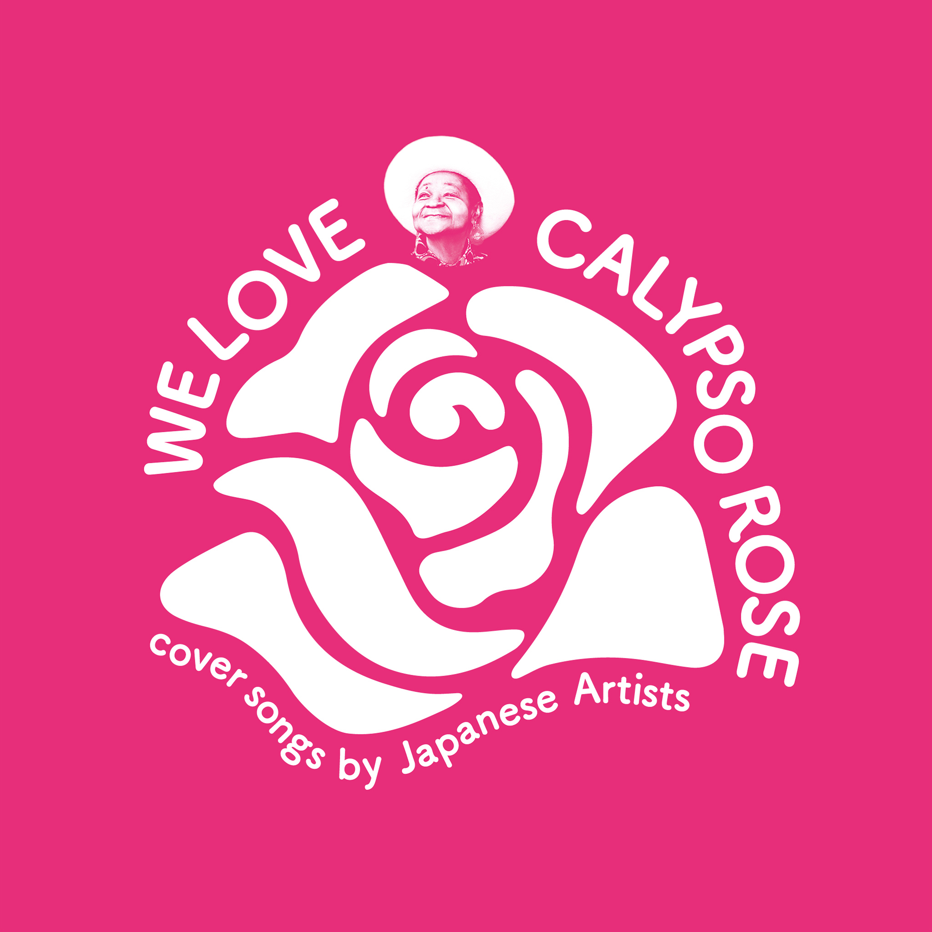
販売価格：2,200yen (税込)
レーベル：LIME RECORDS
品番：LIME-006
仕様：紙ジャケット4P/CD1枚/コラム&クレジットブックレット付
収録曲：11曲
ジャンル：カリプソ、スティールパン、ソカ、レゲエ
各上映館、LIME records online shopサイトにて好評発売中‼
【https://limerecords.thebase.in/】

7"EPレコード 『恋するカリプソ』 好評発売中‼
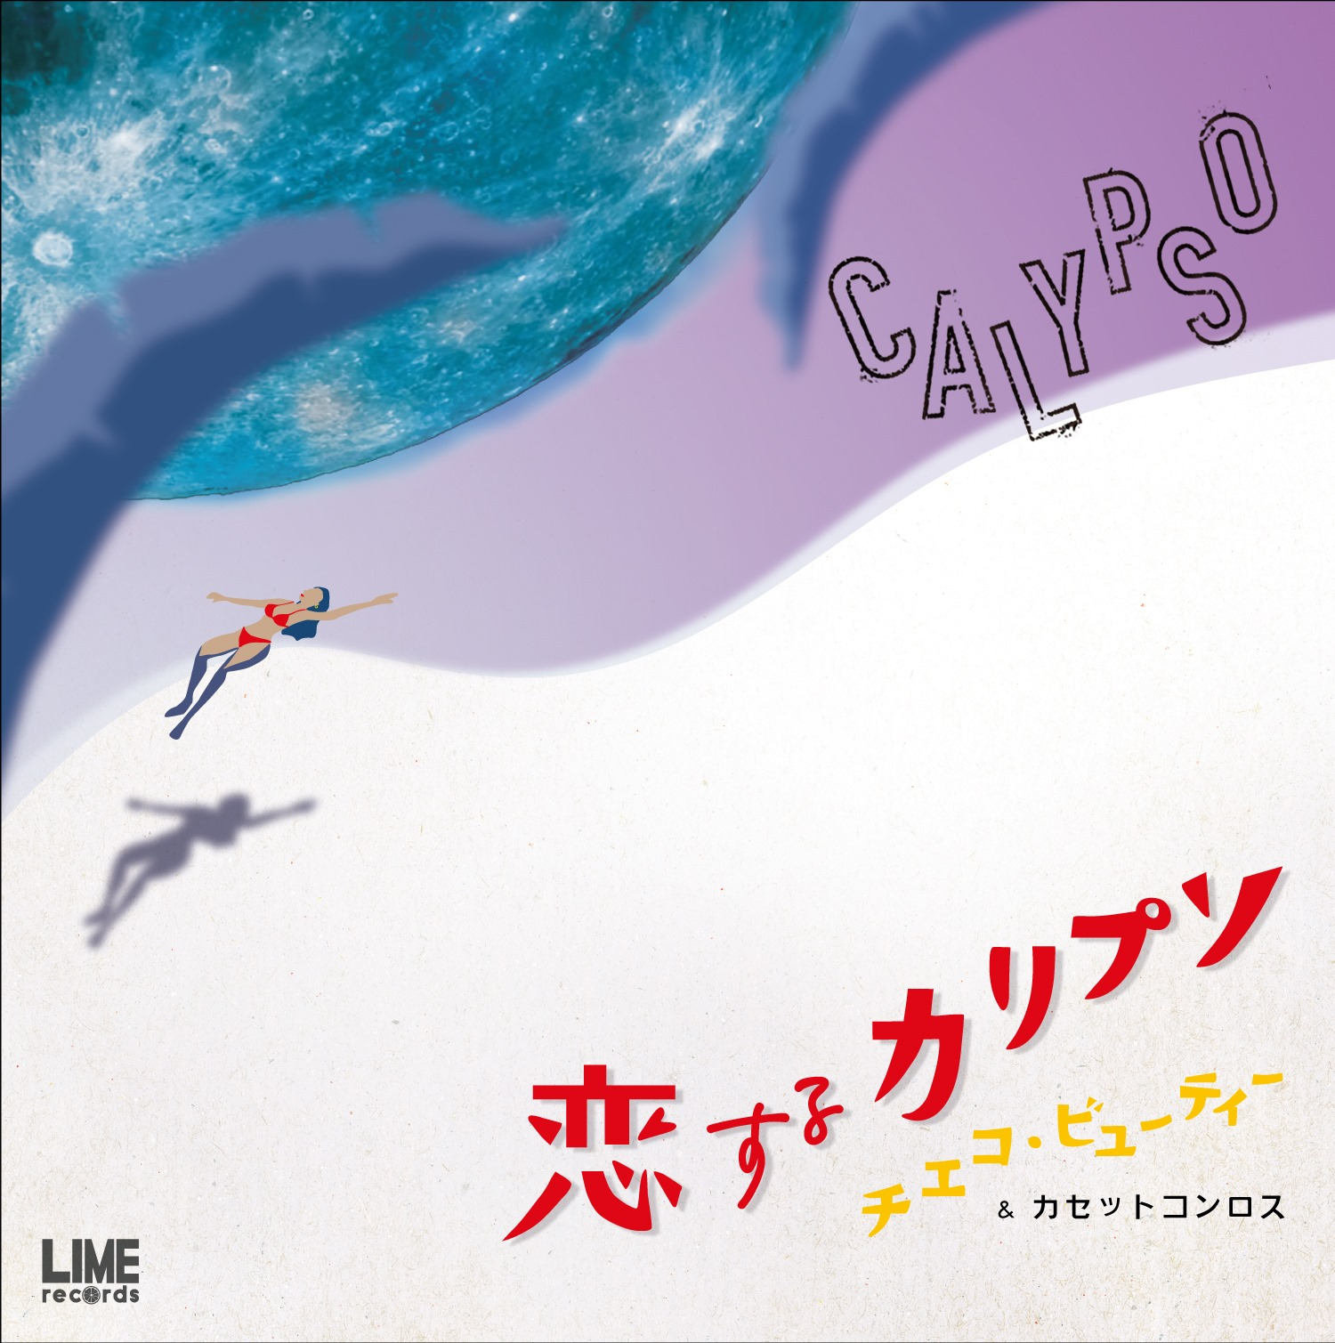
アーティスト: CHIEKOBEAUTY & CaSSETTE CON-LOS
販売価格：2,000yen (税込)
レーベル：LIME RECORDS
品番：LIME-RUMCO-002
仕様：7"EPレコード 限定プレス盤
各上映館、LIME records online shopサイトにて好評発売中‼
【https://limerecords.thebase.in/】

担当者連絡先 ： LIME RECORDS / 担当：小寺
〒150-0022 東京都渋谷区恵比寿南1-12-2 南ビル3F
●LIME Records : @LIMERecords.official
●Info & Booking : limerecords2013@gmail.com
●shop : https://limerecords.thebase.in/items/

